**Сценарий спортивного КВНа между родителями и педагогами**

**«Педагоги и родители –спортсмены восхитительные»**

Пусть будет волшебным мгновенье,

Пусть вдаль нас несет вдохновенье!

**Ведущий**: Здравствуйте, уважаемые гости и педагоги нашего детского сада. Я рада приветствовать вас на спортивном КВН «Педагоги и родители –спортсмены восхитительные!» Сегодня в КВНе примут участие педагоги и родители нашего детского сада. Давайте поприветствуем их! Команды на старт! (команды входят с разных сторон зала).

Перед началом КВНа я хотела бы представить жюри и счетную комиссию.

**Ведущая**: Все знают, что родители являются первыми педагогими. Они обязаны заложить основы физического, нравственного, интелектуального развития личности ребенка в детском возрасте. А для этого они сами должны быть физически, нравственно, интелектуально развиты и подавать пример в этом своим детям. Свой пример будут показывать родители (называет имя, отчество родителей).

Ты, воспитатель, а это значит: добром и лаской ты всех богаче!!

Отдать все детям твоя задача, ты для детей живешь и не иначе!!

Добро, ласку, ум, физическую подготовленность будут демонстрировать педагоги. В команду входят воспитатели, психолог, музыкальный руководитель.

Перед началом КВНа предлагаю участникам команд обменяться хорошим настроением и обнять друг друга ( участники подходят друг к другу и обнимаются).

Итак, команды: Ни пуха, ни пера!!!

За правильные ответы команды будут получать соответствующие баллы.

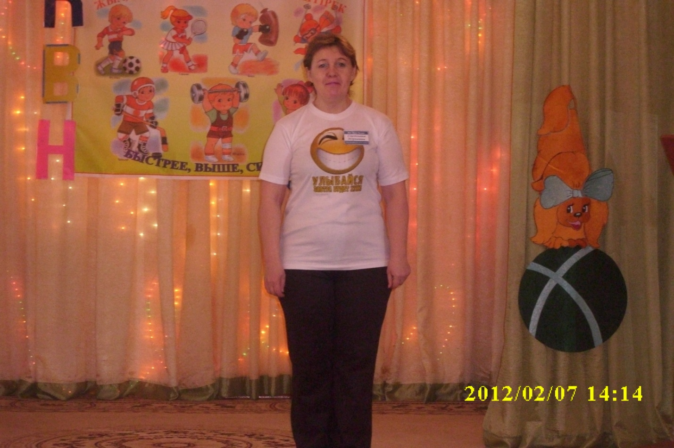

**Первый конкурс: «Приветствие».**

Командам надо представить себя и связать это со спортом.

**Команда педагогов «ДДУ» (добрые, душевные, умелые)**

**Девиз**

Чтоб здоровым, сильным быть

Со спортом надо всем дружить.

Только надо знать,

В мире нет рецепта лучше:

Будь со спортом неразлучен!

Проживешь сто лет- вот и весь секрет!

**Поют на мотив «ЭЛИС»**

Мы пришли все вместе в КВН играть.

На вас посмотреть и себя показать.

И музыканта взяли мы с собой, чтоб песни пелись.

Красивы, обаятельны, чертовски умны

Хотя и педагоги шутить умеем мы.

Скажите, честно нам – ну разве мы не прелесть?

Мы вот такие девушки, в Татарске мы живем,

Здесь спортом занимаемся, танцуем и поем,

И дети любят нас, родители все уважают.

Красиво одеваемся, красиво говорим!

И пусть сегодня даже мы не победим.

Зато пусть садик наш родной про нас узнает.

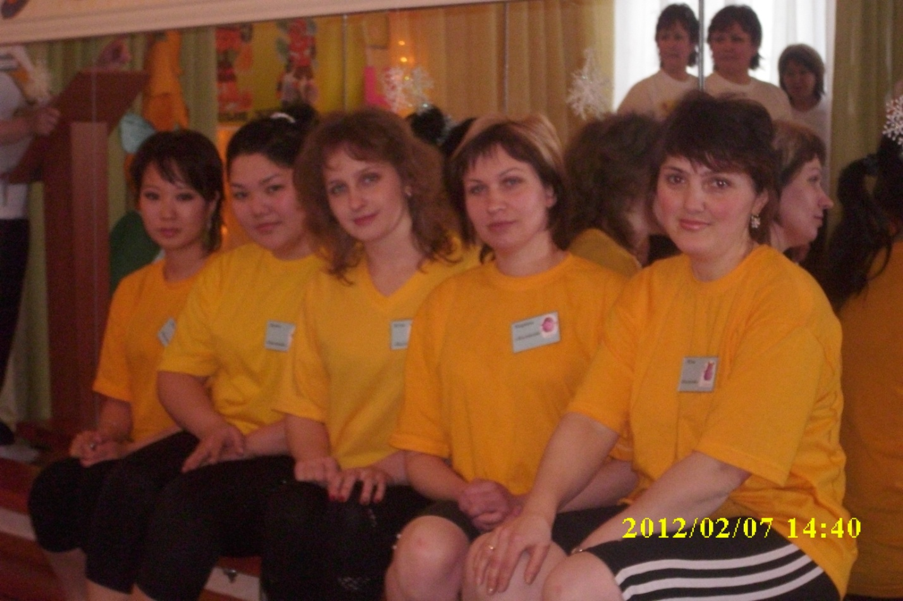

**Команда родителей «Всёумейки»**

**Девиз**

Всем участникам привет!! И такое слово:

Спорт любите с детских лет, будете здоровы!

Спорт-здоровье! Спорт-помощник,

Спорт-игра, физкульт- ура!!

**Поют на мотив «Я шоколадный заяц»**

Стоим на этой сцене, играем в КВНе

Улыбка на все сто!! Сто, сто, сто!

Быть может не красавцы, но не дрожим как зайцы,

И боремся за то! То, то, то!

Чтоб дружба победила, чтоб веселее было

И раздавался смех! Смех, смех, смех!

Команды поздравляем, победы всем желаем,

А мама больше всех! Всех, всех, всех!

**Ведущая: Следующий конкурс «Интеллектуальная разминка»**

Команды должны по очереди называть виды спорта, та команда которая не сможет продолжить получает меньшее количество баллов.

Жюри выставляет оценки за предыдущие два конкурса.

Интеллектуально мы размялись, а теперь пора и физически размяться, ведь ещё Н.Н. Амосов сказал: «Движение – первичный стимул ума ребенка», а мы давно не дети и наши движения должны быть согласованны. Приглашаю участников на танцевальную площадку. Жюри оценивает: пластику, чувство ритма, правильность выполнения движений.

**Обе команды исполняют танец под песню К. Орбакайте «Губки бантиком»**

Ведущая: смотрим оценки жюри и готовимся к эстафетам.

**Первая эстафета называется «Веселые обезьянки»**

(прыжки с продвижением вперед на полусогнутых ногах; руки согнуты в локтях выполняют движения вверх вниз). Вся команда по очереди выполняет это задание, срывает банан с пальмы на противоположной стороне зала и возвращается назад.

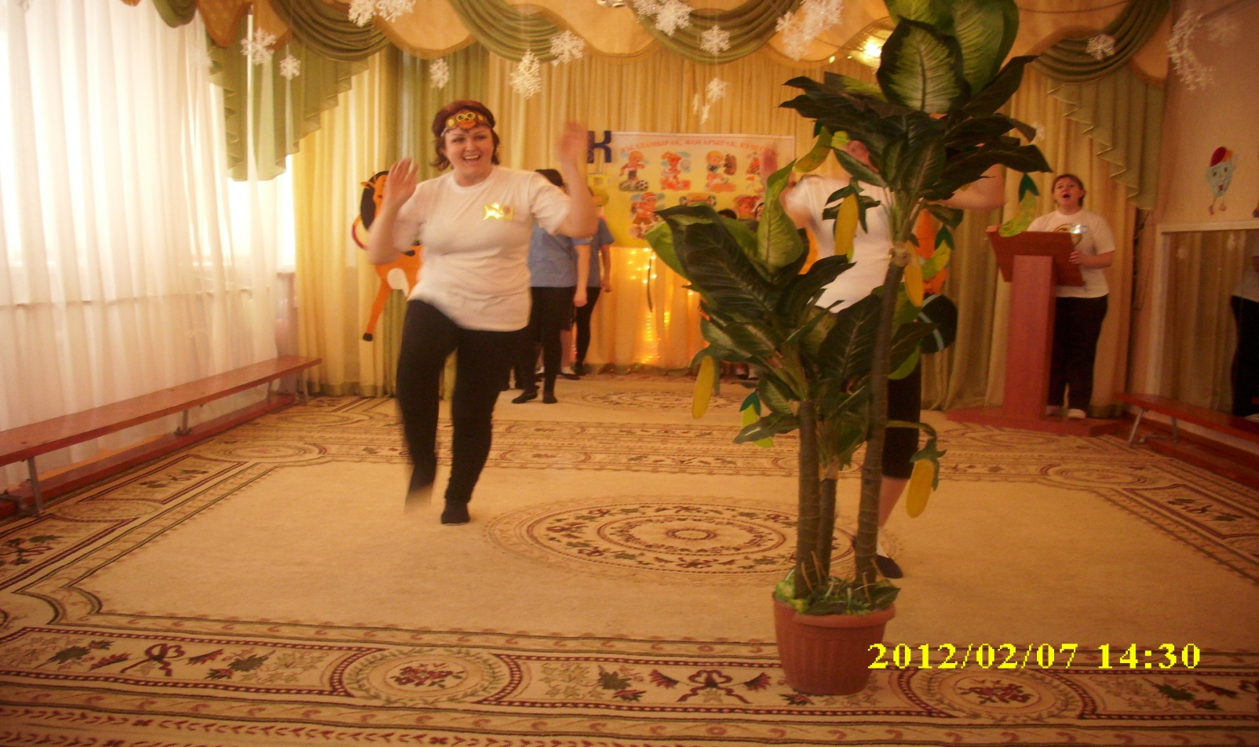

**Вторая эстафета – «Весёлая детвора»**

( каждый участник команды бежит и перепрыгивает через кубики, затем метает мешочек в корзину и возвращается назад ).

**Третья эстафета «Кто смелее»**

(каждый участник команды по очереди проползает на четвереньках, затем подлезает под дугу и возвращается назад).

**Четвертая эстафета «Поезд»**

( ходьба в полуприсяде, с движением рук, согнутых в локтя вперёд-назад).

Вся команда сразу, образуя поезд, едет до станции «Воздушный шарик», каждый участник берет по одному шарику и возвращается назад.

Ведущая: Я думаю после выполнения почти всех заданий для наших участниц должен прозвучать салют.

**Участницы лопают шарик «Салют» на скорость.**

В шариках находят записку с пословицами, которую нужно продолжить.

**Конкурс «Продолжи пословицу»**

Ведущая: Все мы знаем, как дети любят играть, но взрослым чаще всего бывает некогда, а сейчас им предоставляется такая возможность.

**Конкурс называется «Поиграй с ребенком»**

(Нужно провести любую игру с командой противника, как с детьми).

**Пока жюри подводит итоги с командами проводится релаксация.**

Ведущая: Я прошу прощения, но мы забыли провести ещё одну эстафету.

**Эстафета «Разверни коробку»**

(каждый участник по очереди подбегает к коробке, лежащей на противоположной стороне и разворачивает один слой. Последний слой не разворачивают).

**По оглашению итогов ведущая предлагает развернуть последний слой и открыть коробки, в них находятся призы для участников КВНа.**

Всем спасибо за вниманье, за задор, веселье, смех

За огонь соревнованья, созидающий успех.

Будет краткой моя речь:

«Говорим мы до свиданья,

До счастливых, новых встреч».